Национальная Академия Предпринимательства
355029, Россия, г. Ставрополь, ул. Мира 460/3, оф. 114, тел: 8 962 450 65 16 e-mail: napdeti@mail.ru http: napdeti.ru

09.10.2019 г. Исх. № А-09/10/19
Заместителю директора по воспитательной работе
школ г Архангельска
(по списку школ в 85 субъектов РФ)
об участии учителей и родителей во Всероссийском движении: «Учитель Будущего – Педагог Наставник»; «Родители – ЗА счастливое и благополучное будущее своих детей»
В дополнение к письму № 05/09/19 от 05.09.2019 г.

НАЦИОНАЛЬНАЯ АКАДЕМИЯ ПРЕДПРИНИМАТЕЛЬСТВА

УЧИТЕЛЮ В КОПИЛКУ

Уважаемые коллеги, Принципы и Законы воспитания детей – ваше подспорье в работе с родителями в направлении социализации школьников! Все больше и больше учителей используя Принципы и Законы, искусно вовлекают родителей в процесс подготовки собственных детей к будущей профессиональной деятельности, к формированию у них качеств успешных людей.
ДАЙДЖЕСТ СЕНТЯБРЯ

В сентябре Академия, в инстаграм, в рамках Программы «Успех каждого ребенка» предоставила родителям первые три Принципа и три Закона воспитания детей. Как уже было сказано, главных или второстепенных Принципов и Законов нет, но… Но, первые три, на наш взгляд, все таки - основополагающие!

Принцип 1. «МАМА», как Принцип воспитания! Принцип 2. «ОТЕЦ», как Принцип воспитания! Принцип 3. Принцип «ВСЯ ЖИЗНЬ ВПЕРЕДИ.., АГА»!
РУКОВОДСТВО К ДЕЙСТВИЮ ОТ АКАДЕМИИ! Помните, вы - «мама и папа», для своих детей ОБРАЗЕЦ для подражания. Держите свою «марку» высоко! Следуйте Принципу 3, не откладывайте воспитание в своем ребенке «человека успеха» на потом!

Закон 1. Закон «Семья – Главный Мотиватор»! Закон 2. Закон «ОТВЕТСТВЕННОСТИ ЗА СВОИХ ДЕТЕЙ»! Закон 3. Закон «ВЗАИМОЗАВИСИМОСТИ»!
РУКОВОДСТВО К ДЕЙСТВИЮ ОТ АКАДЕМИИ! Стать родителем легко, но стать ответственным родителем непросто. «Переваривайте» и незамедлительно примеряйте Законы Преуспевающих людей на себе и конечно же на своих детях!

ВАЖНО! Принципы и Законы проверены практикой и временем, ОНИ являются ГАРАНТИЕЙ подготовки ребенка к успеху и финансовому благополучию во взрослой жизни.
К СВЕДЕНИЮ УЧИТЕЛЕЙ И РОДИТЕЛЕЙ. В сентябре, слушатели Академии наиболее часто «примеряли» на себе качество личности - «Коммуникабельность». Из профессий, наиболее популярной была отрасль - «Информационные технологии».

Приложение 1. НАЦИОНАЛЬНАЯ АКАДЕМИЯ ПРЕДПРИНИМАТЕЛЬСТВА

Убедительно просим Вас, довести информацию о Всероссийском движении учителей «Учитель Будущего – Педагог Наставник»; о Всероссийском движении родителей «Родители ЗА счастливое и благополучное будущее своих детей».
Движение стартовало 1 сентября 2019 г.

Учителям и родителям школьников 2-11 классов Академия подготовила комплексную программу «Успех каждого ребенка». Программа реализуется через социальные сети (участие безвозмездное).

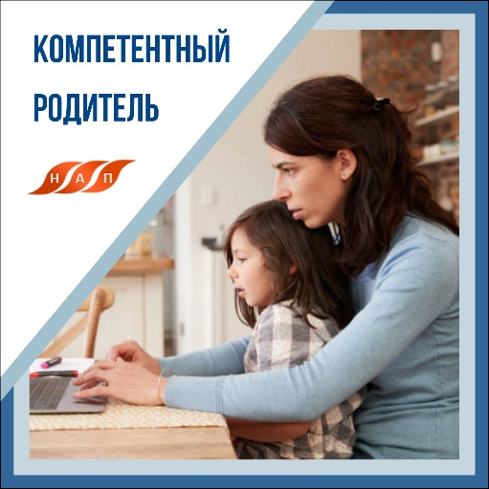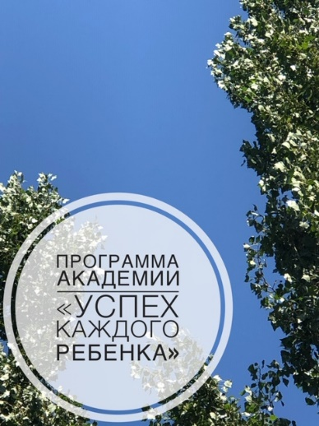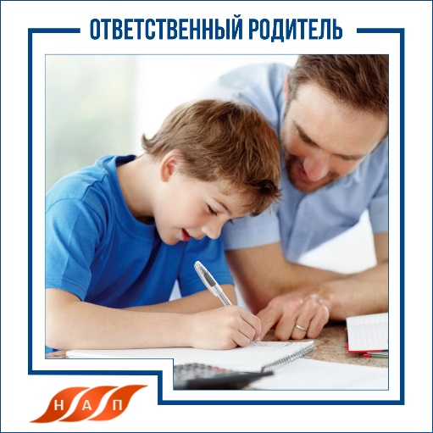

Данная программа направлена на подготовку школьников к взрослой жизни, на их социализацию и профессиональное самоопределение. Программа полезна и необходима каждому учителю, каждому родителю.
Уникальность программы в том, что в ее основе 52 Принципа Воспитания Успешных Детей, и 52 Закона Преуспевающих людей. Принципы сформулированы ведущими педагогами мира по версии ЮНЕСКО: А. Макаренко, М. Монтессори, Д. Дьюи, К. Ушинский, Я. Корчак, другими. Законы сформулированы выдающимися предпринимателями: П. Третьяков, Г. Форд, Б. Гейтс, С. Морозов, другими.

P.S. Учителя доводят информацию о Движении до родителей через школьников. Школьники на своем телефоне фотографируют адреса странички Академии (ниже) и передают своим родителям.
Для участия в Движении и Программе «Успех каждого ребенка» учителя и родители подписываются на страницу Академии: 1.В Инстаграм instagram.com/napdeti, - здесь полная версия выпусков. 2.Вконтакте vk.com/napdeti, или в Фейсбуке facebook.com/napdeti).

Заинтересованные Учителя – участники Программы «Успех каждого ребенка» могут получить Диплом «Педагог-Наставник», Сертификат «Педагог - консультант планирования образования и карьеры».
ДЛЯ ПОЛУЧЕНИЯ РУКОВОДСТВА отправьте на почту napdeti@mail.ru письмо с пометкой ПЕДАГОГ НАСТАВНИК. ВАЖНО! ПЕДАГОГ НАСТАВНИК позиционируются в рамках Федерального проекта «Учитель будущего».

С уважением, 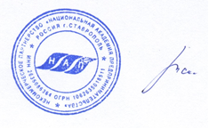 А. В. Жигайлов президент Национальной Академии Предпринимательства, лидер проекта «Доступное дополнительное образование детям России».

